Парламент
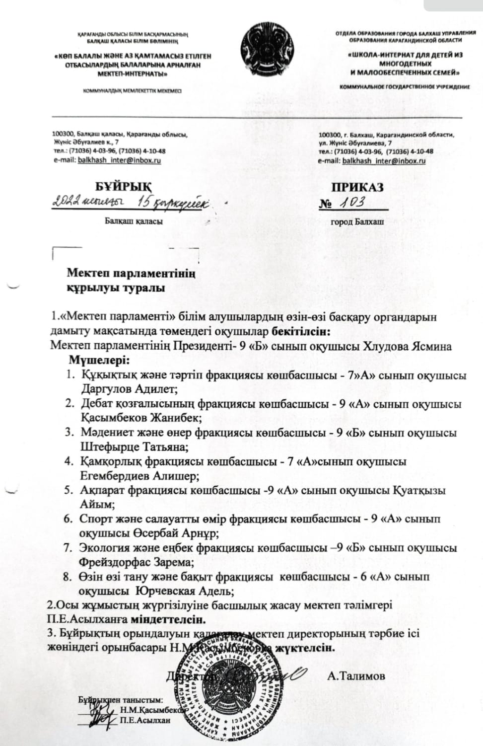
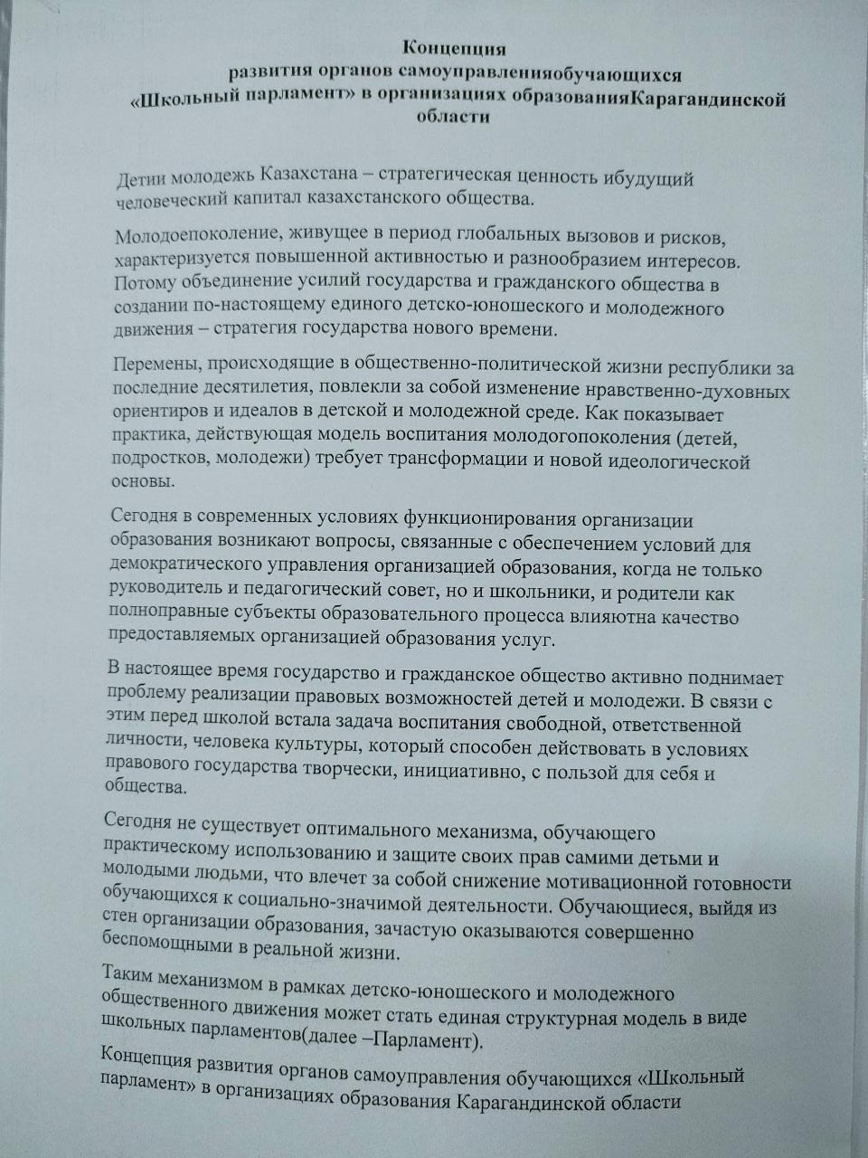
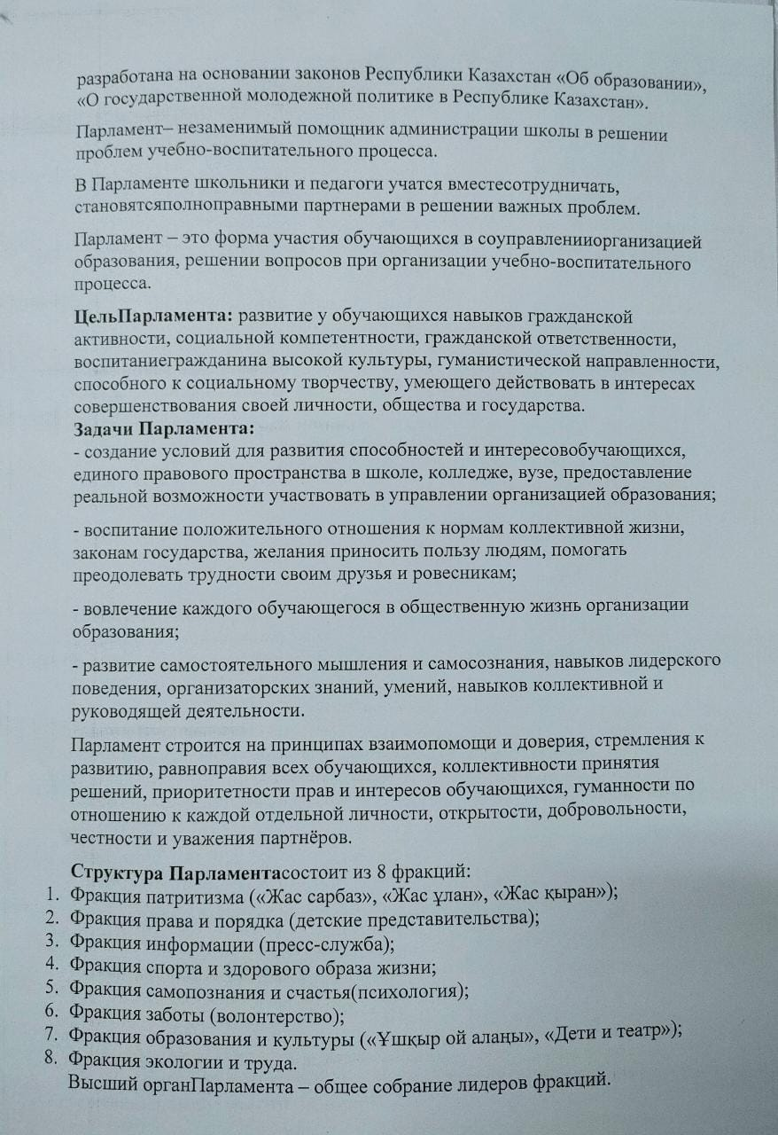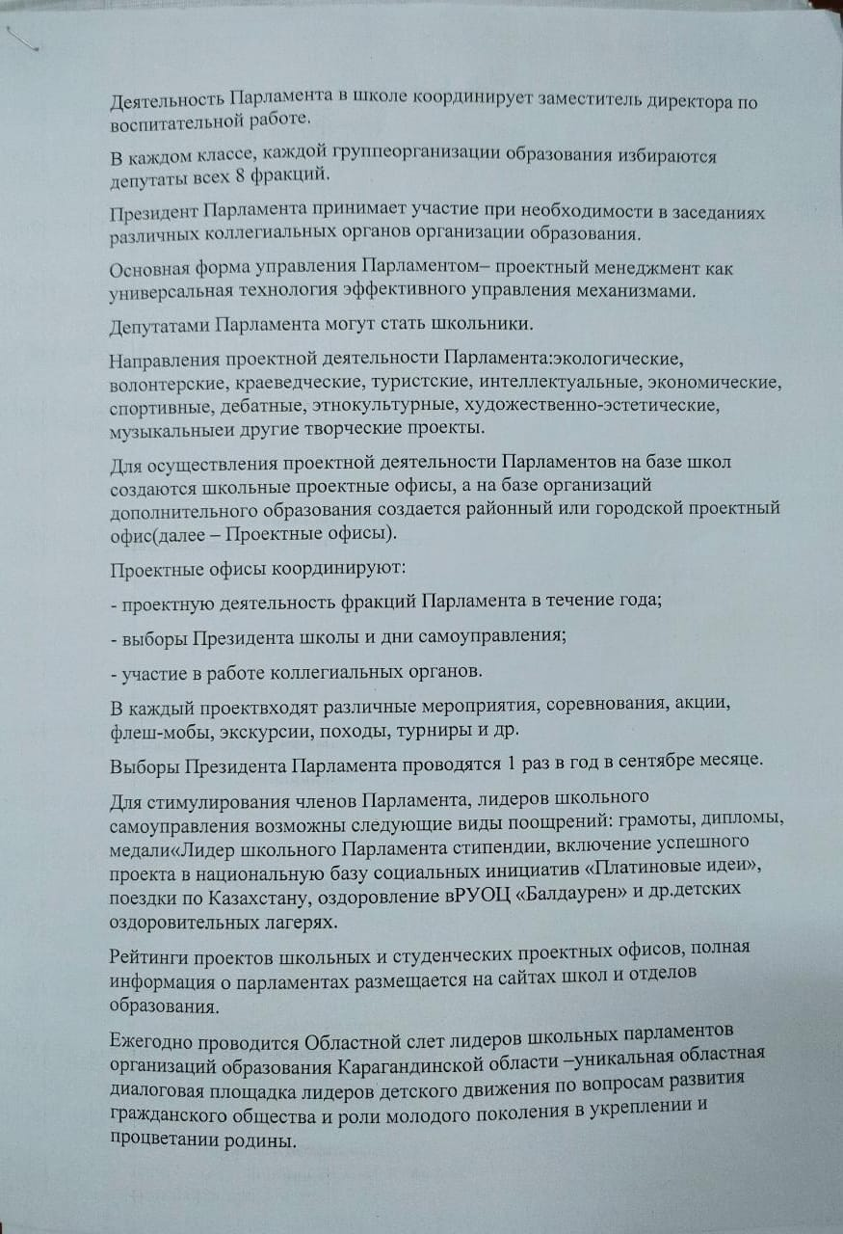
Оқушылардың кеңес отырысы өтті.Аға тәлімгермен бірге жылдық жұмыс жопарын, өткізетін іс-шараларды талқылады.
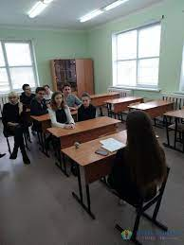
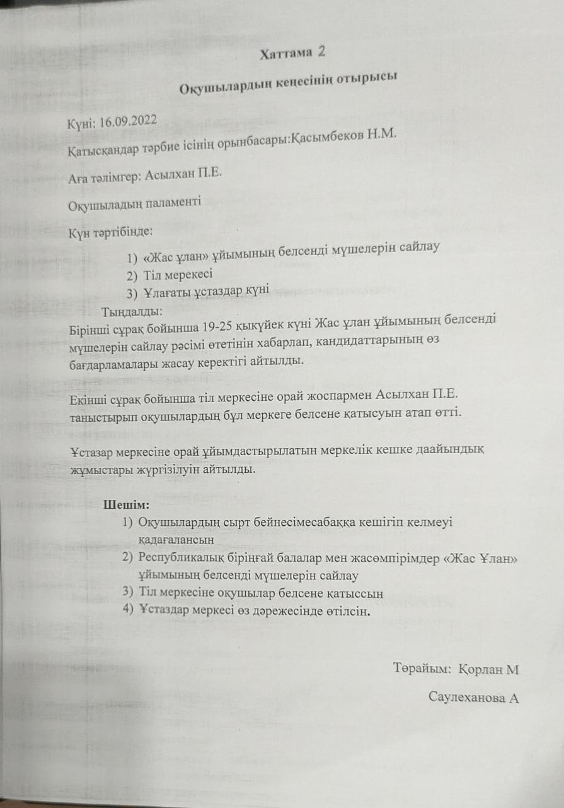

Мектебіміздің бірінші қабатындағы стендте қамқоршылық кеңесі, мектеп парламенті,ата-аналар комитетінің мүшелерін жаңартылды.
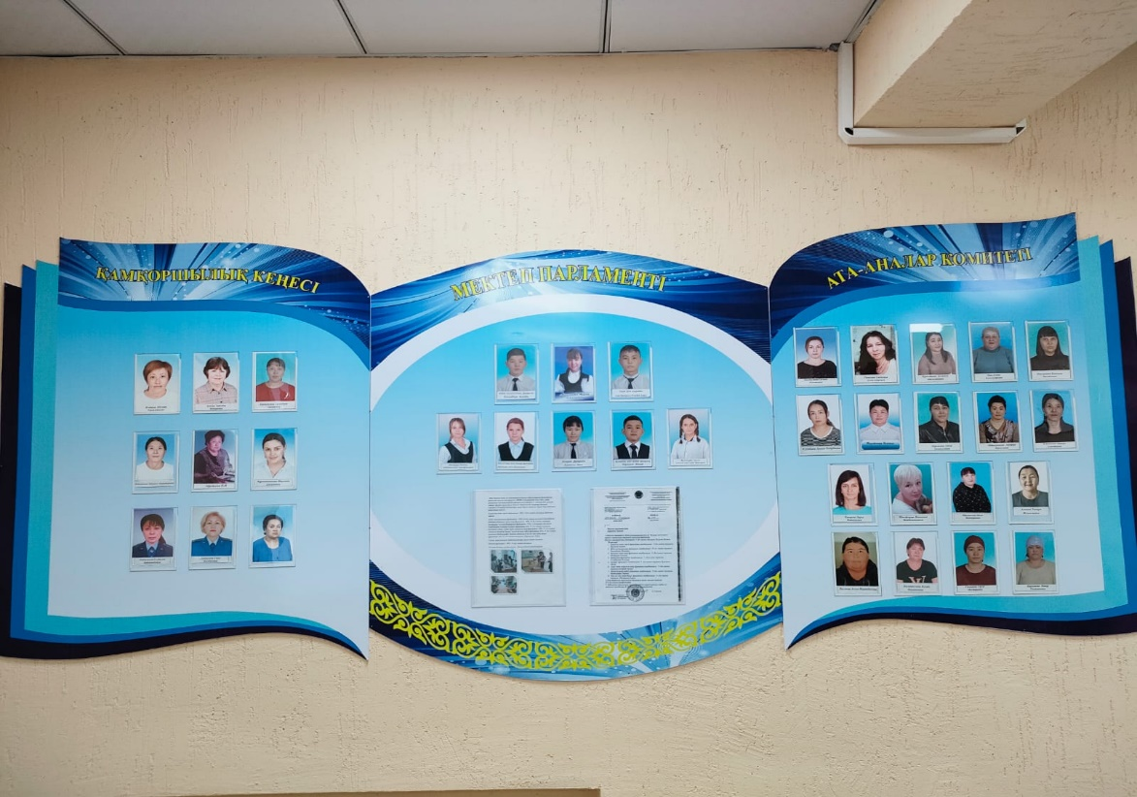
Балқаш қаласы ББ бөлімінің ұйымдастыруымен " Туған өлке сырлары"облыстық жоба аясында қалалық "Жас турист" сайысында "Көп балалы және аз қамтамасыз етілген отбасылардың балларына арналған мектеп-интернаты" III-дәрежелі дипломмен мараппатталды.
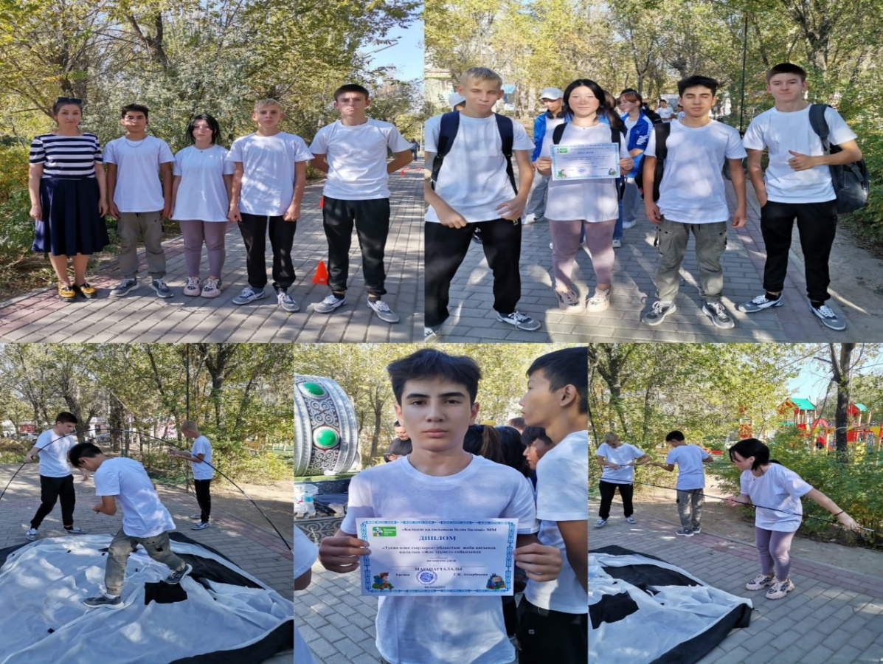
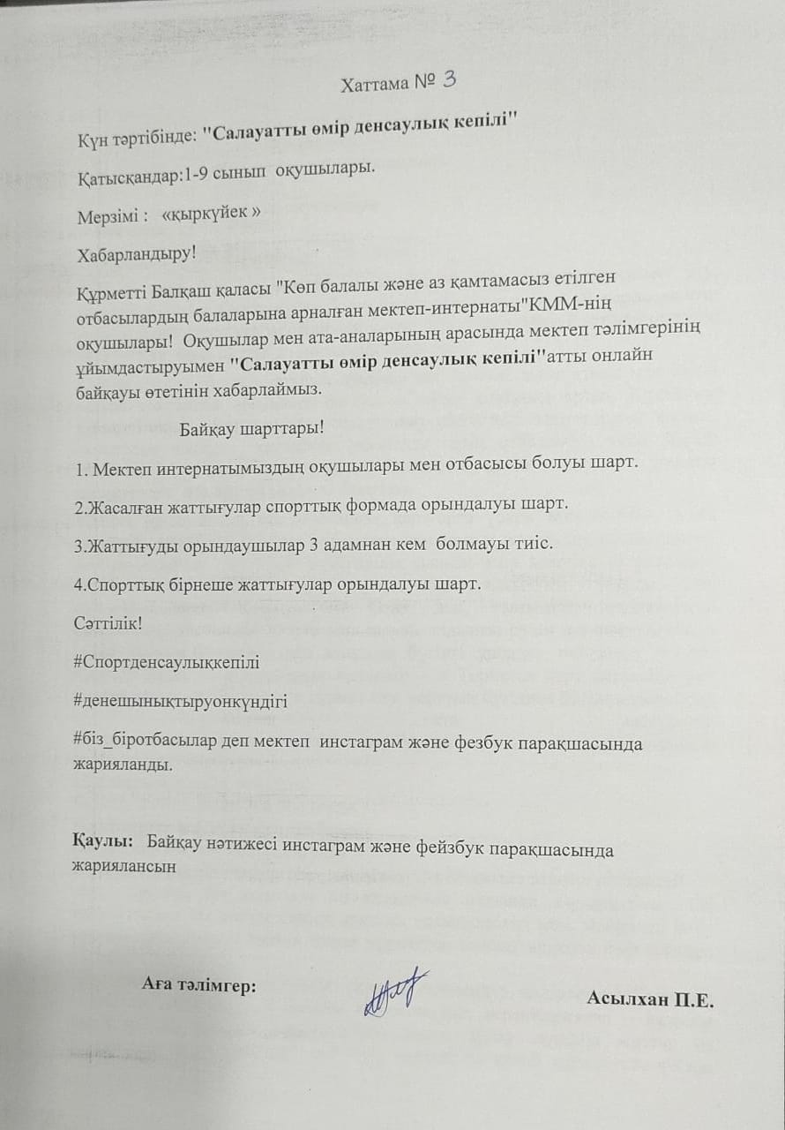

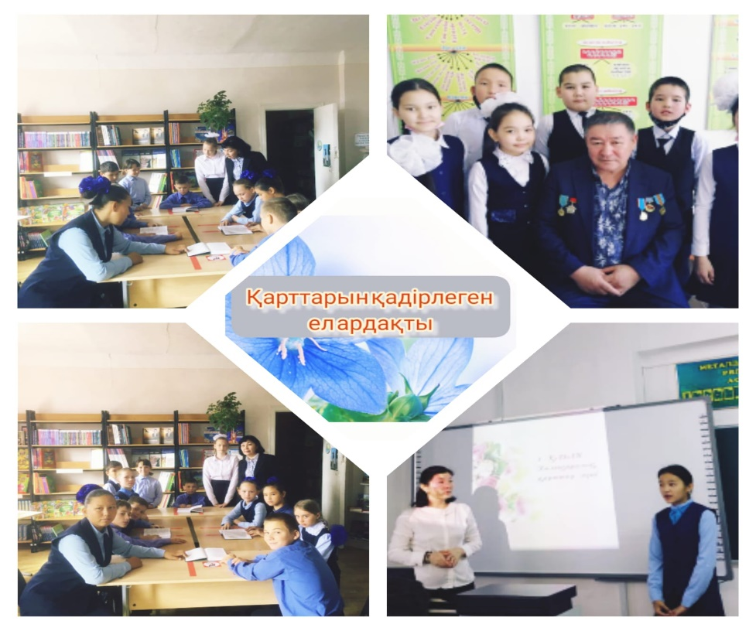
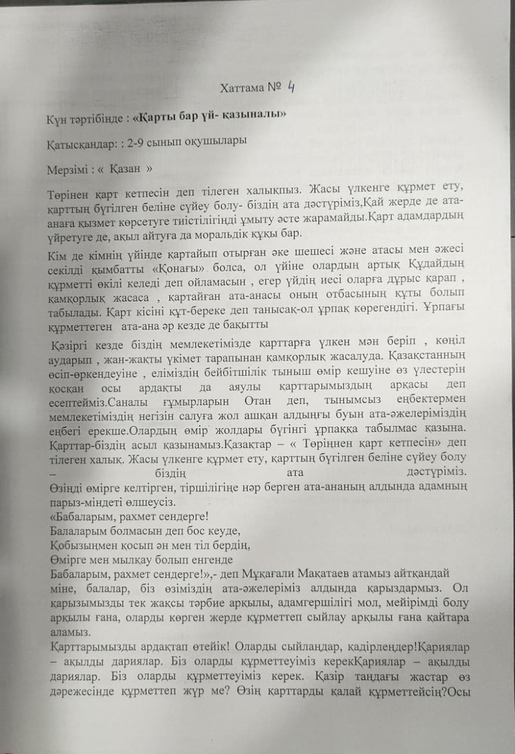

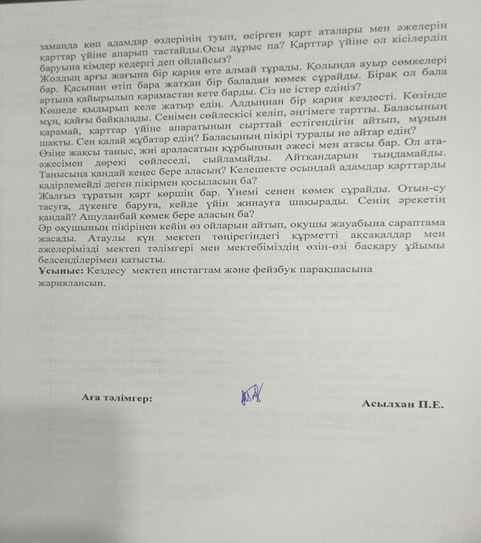

К К празнику Дня Учителя учщиейся школы- интернат организовали голосование по номинациями учителей.Итоги голосования озвучены на праздничном концерте посвещенный Дню Учителя
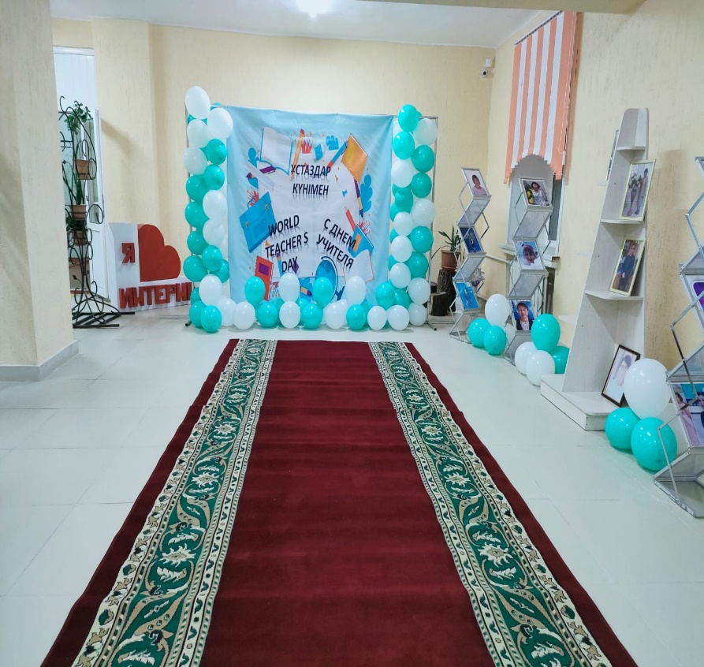

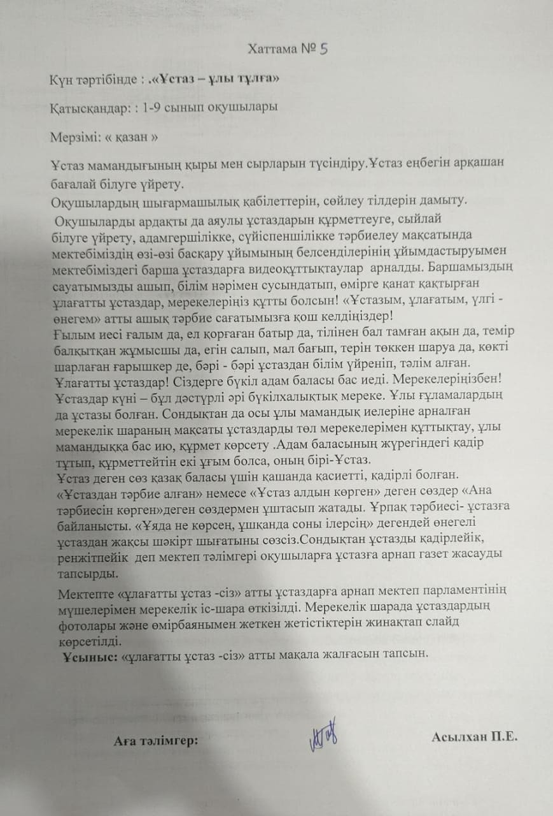

Ұстаздар мерекесіне орай «Дублер» күні сәтті өтті
